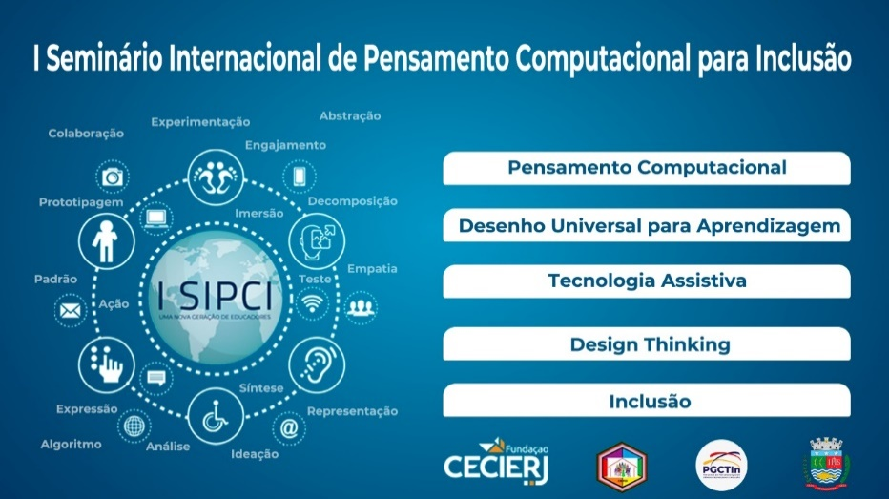
PLANEJANDO O DESENHO UNIVERSAL COMO FACILITADOR DE UMA EDUCAÇÃO VERDADEIRAMENTE INCLUSIVA

PLANNING UNIVERSAL DESIGN AS A FACILITATOR OF A TRULYINCLUSIVE EDUCATION

Eixo Temático: Desenho Universal
para a Aprendizagem

FURTADO DE OLIVEIRA, Alessandra
MARIANI BRAZ, Ruth Maria
DE FARIA BARROS, Jaqueline
MENDES, Maria Cristina Barbosa
PINTO, Sérgio Crespo Coelho da Silva

RESUMO

Na atualidade, falar de inclusão tornou-se um termo muito recorrente. Porém, ela não deve se limitar ao modelo tradicional, onde o aluno fica na sala de aula e acolhe as informações do seu professor, como um mero receptáculo de conhecimentos, e partindo do princípio de que tudo, foi por todos, assimilado. Sendo assim, não haveria espaço para o entendimento de que cada aluno, tem suas especificidades, características que o fazem singular, com suas potencialidades e dificuldades. Falar de inclusão, dentro desse contexto, é promover estratégias, que façam com que, todos, sem exceção, possam ter acesso, permanência e possam, conseguir evolução acadêmica, com ou sem deficiência, de acordo com suas peculiaridades. Dessa forma, para garantir que a inclusão, seja de fato componente presente e permanente em uma sala de aula, se faz necessário promover a equidade no ensino, em movimento contínuo de pensar e promover, de uma maneira diferenciada, formas de planejamentos, estratégias, atividades e avaliações, para que os obstáculos referentes a aquisição de conhecimentos, seja de fato, dirimida. E é nesse sentido, que o Desenho Universal de Aprendizagem (DUA), propõe agir como um facilitador, no intuito de promover a aquisição de conteúdos de forma equânime, contemplando cada um, independentemente de suas particularidades e necessidades. O objetivo desse trabalho, é discorrer sobre como foi a aplicação de uma estratégia, relacionada ao Desenho Universal de Aprendizagem, dentro da disciplina de História, avaliando seus resultados na promoção da inclusão e equidade de ensino, o foco do trabalho, foi a promoção da construção de textos com narrativas feitas, a partir de relatos de experiências de funcionários da escola, que contavam como era o seu dia a dia na função e de que forma seu trabalho contribuía para que as engrenagens da instituição permanecesse em funcionamento de forma plena. Para conduzir os trabalhos, foi utilizado a metodologia de pesquisa exploratória, com a finalidade de identificar quais eram as maiores dificuldades dos alunos em relação a se identificarem como parte integrante da escola a qual pertenciam e consequentemente reconhecerem-se como protagonistas e peças fundamentais para a sua melhoria e bom funcionamento. A partir de então, foi feita uma pesquisa bibliográfica, em livros, revistas e na internet, para que os alunos pudessem entender como é feito uma entrevista, quais são os tipos de perguntas mais recorrentes, e/ou pertinentes para a nossa temática: A comemoração dos 45 anos da Escola Municipal Honorina de Carvalho, situada em Niterói/RJ.O trabalho foi realizado com uma turma de Aceleração de Aprendizagem, turma mista, com cerca de 25 alunos, com características em comum, de apresentarem dificuldades quanto a aquisição de conteúdos, apresentados de forma tradicional, o que acarretou em reprovações pregressas. Alguns desses alunos, cerca de 2 ou 3, pareciam ter déficit de atenção, mas nada que tenha sido diagnosticado por laudo. Após o levantamento das informações, os alunos deliberaram que fariam um vídeo, curto, com pequenas entrevistas, com pessoas que trabalhavam na Instituição, para saber o que elas pensavam sobre o lugar, suas contribuições para o ambiente, o que almejavam para o futuro. Em seguida procuraram entrar em um consenso de como, seriam as etapas da construção do mesmo e de que modo cada um, dentro de suas potencialidades, poderia contribuir. A turma foi dividida em grupos menores de cinco alunos cada, e os que tinham mais desenvoltura com a escrita, ficou a cargo de elaborar as perguntas, os menos tímidos assumiram o papel de entrevistadores, quem possuía habilidades com artes, ficou encarregado de confeccionar as vinhetas, os alunos que queriam se manter no anonimato, acabaram por realizar as filmagens, a partir dos celulares que cada um possuía, sem grande aparato tecnológico, de uma forma mais amadora. Os lugares escolhidos, para serem explorados pelos alunos, nessas entrevistas foram: o cotidiano do auxiliar de portaria, do professor de Educação Física, os coordenadores de turmas e
A Sala de Recursos Multifuncionais. Todo o material foi editado em seguida, no laboratório de informática, numa técnica denominada movie maker, e nesse mesmo programa foi inserido também a trilha sonora. Nesse processo de confecção do produto, no caso o vídeo, a aprendizagem foi facilitada pelo Princípio I do Desenho Universal de aprendizagem, que tem como meta, apresentar de diferentes formas um mesmo assunto, para que esse assunto possa contemplar de forma mais abrangente possível, as diferentes especificidades que o ambiente escolar nos oferta, tendo em vista que cada pessoa vai poder ter seus estímulos de forma visual, auditiva ou até mesmo cinestésica. A partir do momento que proporcionamos, cada aluno, a possibilidade de trabalhar dentro do seu grupo, com a parte que possuía maior habilidade, estamos acionando o II Princípio do Desenho Universal de Aprendizagem, que se refere ao fato de Proporcionar Modos Múltiplos de Ação e Expressão, ou seja, desenvolver o como fazer, e ao longo da confecção do vídeo, estivemos trabalhando com o Princípio III, que versa sobre o envolvimento com o objeto de estudo, de forma que vai ocorrendo naturalmente, a assimilação da aprendizagem, a medida que o trabalho avança, e vai se estabelecendo uma relação de afetividade com o objeto de estudo. Concluímos então, que o Desenho Universal de Aprendizagem e seus princípios, foram aplicados de uma forma que buscou adaptar o conteúdo trabalhado com todas as suas nuances, a cada singularidade de aluno, dessa forma ocorreu o que chamamos de aprendizagem significativa, pois a partir das amostragens de forma diferenciada de um mesmo objeto de estudo, ia se descortinando de formas diferentes, para cada um, e da sua forma, a assimilação de conteúdos propostos, e consequentemente ocorreu também uma elevação na autoestima dos alunos, no sentido de que, passaram a se perceber como protagonistas de um processo de construção de conhecimentos, elaborado com uma certa autonomia por eles, com as devidas contribuições por parte dos professores, no sentido de orientar como seria a edificação de cada uma dessas etapas.
Palavras-chave: Desenho Universal de Aprendizagem. Educação Inclusiva. Aprendizagem significativa.

REFERÊNCIAS BIBLIOGRÁFICAS:
LEITE–MESTRANDA, Elaine Alves; BRAZ-ORIENTADORA, Ruth Maria Mariani. A CONSTRUÇÃO DE UM NOVO OLHAR: FORMAÇÃO INICIAL/CONTINUADA EM PRÁTICAS PEDAGÓGICAS INCLUSIVAS NA PERSPECTIVA DO DESENHO UNIVERSAL PARA APRENDIZAGEM (DUA).
PACHECO, José Augusto et al. Currículo, Inclusão e Educação Escolar. 2017.
SEBASTIÁN-HEREDERO, Eladio. Diretrizes para o Desenho Universal para a Aprendizagem (DUA) 23. Revista Brasileira de Educação Especial, v. 26, p. 733-768, 2020.
OLIVEIRA, Amália Rebouças de Paiva; MUNSTER, Mey de Abreu van; GONÇALVES, Adriana Garcia. Desenho Universal para Aprendizagem e Educação Inclusiva: uma Revisão Sistemática da Literatura Internacional1. Revista Brasileira de Educação Especial, v. 25, p. 675-690, 2019.
ZERBATO, Ana Paula; MENDES, Enicéia Gonçalves. Desenho universal para a aprendizagem como estratégia de inclusão escolar. Educação Unisinos, v. 22, n. 2, p. 147-155, 2018.

Mestranda, pelo curso de Mestrado Profissional em Diversidade e Inclusão/Instituto de Biologia/Universidade Federal Fluminense (CMPDI/UFF) afurtadodeoliveiranovaes@yahoo.com.br
Doutora em Ciência, e Biotecnologia, professora do Curso de Mestrado, pelo Curso em Mestrado Profissional em Diversidade e Inclusão/Instituto de Biologia/Universidade Federal Fluminense (CMPDI/UFF), rutmaria@id.uff.br
Doutora em Literatura Comparada, professora do Grupo Lusófona/Faculdade Paraíso (IFE), jacefadu@gmail.com.br 4 Doutoranda pelo Programa de Doutorado em Ciência e Tecnologia da Universidade Federal Fluminense (UFF), mariacristinabarbosamendes@gmail.com 5 Doutor em Ciências da Computação, Universidade Federal Fluminense (UFF) screspo@id.uff.br
Mestre em Diversidade e Inclusão da Universidade Federal Fluminense. E-mail: mariacris"nabarbosamendes@gmail.com

